**МИНИСТЕРСТВО НАУКИ И ВЫСШЕГО ОБРАЗОВАНИЯ**

**РОССИЙСКОЙ ФЕДЕРАЦИИ**

Федеральное государственное бюджетное образовательное учреждение высшего образования

«МОСКОВСКИЙ ПОЛИТЕХНИЧЕСКИЙ УНИВЕРСИТЕТ»

ЛАБОРАТОРНАЯ РАБОТА №11

ПО ДИСЦИПЛИНЕ

«Программная инженерия»

на тему:

Руководство пользователя

Преподаватель: ____________________ / _________________________, ____________ /                          *подпись                  ФИО, уч. звание и степень*

Студент:  ___________________ / _________________________, ____________ /

*подпись                    ФИО, группа*

Москва, 2020

**Веб-приложение пекарни «Хлебник и Хлебница»**

Руководство пользователя

2020

**Содержание**

1. Введение 5

1.1 Область применения 5

1.2 Краткое описание возможностей 5

1.3 Уровень подготовки пользователя 5

1.4 Перечень эксплуатационной документации, с которой необходимо ознакомиться пользователю 6

2. Назначение и условия применения 7

2.1 Виды деятельности, функции, для автоматизации которых предназначено данное средство автоматизации 7

2.2 Условия, при соблюдении которых обеспечивается применение веб-приложения в соответствии с назначением 7

3. Подготовка к работе 9

3.1 Состав и содержание дистрибутивного носителя данных 9

3.2 Порядок загрузки данных и программ 9

3.3 Порядок проверки работоспособности 9

4. Описание операций 10

4.1 Запуск веб-приложения 10

4.2 Просмотр каталога товаров неавторизированным пользователем 10

4.3 Просмотр карточки товара неавторизированным пользователем 10

4.4 Авторизация администратора 11

4.5 Выход из системы как администратора 12

4.6 Добавление нового товара администратором 12

4.7 Удаление товара администратором 13

4.8 Изменение товара администратором 15

5. Аварийные ситуации 16

# Введение

Полное наименование:

Веб-приложение для пекарни «Хлебник и хлебница»

Краткое наименование:

«Система ассортимента пекарни»

## 1.1 Область применения

Веб-приложение должно предоставлять возможность добавления, удаления и редактирования товаров администратором, просмотра всех товаров неавторизированными пользователями.

## 1.2 Краткое описание возможностей

Неавторизированный пользователь может ознакомиться с ассортиментом пекарни через каталог товаров. Также неавторизированный пользователь может посмотреть карточку отдельного товара с подробной информацией. Для того, чтобы получить дополнительный функционал пользователь может авторизироваться как администратор, если он знает специальные логин и пароль.

Администратор имеет расширенный функционал. Он может удалить товары в каталоге, добавить новые, а также перейти в карточку товара, где может также удалить данный тип товара или отредактировать его цену и количество.

## 1.3 Уровень подготовки пользователя

Для работы с веб-приложением пекарни «Хлебник и Хлебница» пользователи должны обладать базовым уровнем владения ПК.

## 1.4 Перечень эксплуатационной документации, с которой необходимо ознакомиться пользователю

Администраторы в обязательном порядке должны быть ознакомлены с настоящим Руководством.

# Назначение и условия применения

## 2.1 Виды деятельности, функции, для автоматизации которых предназначено данное средство автоматизации

Веб-приложение пекарни «Хлебник и Хлебница» позволяет выполнять следующие операции:

* + - Создание и добавление новых товаров администратором
    - Редактирование характеристик товаров администратором
    - Удаление товаров администратором
    - Просмотр каталога товара
    - Просмотр карточки товаров с подробной информацией

## 2.2 Условия, при соблюдении которых обеспечивается применение веб-приложения в соответствии с назначением

Успешное применение и эффективная эксплуатация системы возможны при неукоснительном соблюдении и выполнении следующих условий:

* + - Минимальная конфигурация технических и общесистемных программных средств должна соответствовать указанным в таблице 1 параметрам
    - Наличие у пользователей системы достаточной квалификации для грамотных действий при эксплуатации системы. Требования к квалификации пользователей указаны в п. 1.3.
    - Наличие у пользователей бесперебойного выхода в Интернет со скоростью не меньшей 512 Кбит/c.

*Таблица 1*

|  |  |  |
| --- | --- | --- |
| **Узел платформы** | **Аппаратная часть** | **Общесистемное программное обеспечение** |
| Рабочая станция | * процессор не ниже Pentium 4 1 GHz; * ОЗУ не менее 256 МБ; * монитор 1024×768 и выше; * клавиатура; * мышь; | * ОС MS Windows XP и выше или MacOS 10.11 * IE 11 или выше; * Opera 34 или выше; * EDGE 13 или выше; * Opera Mini для Android или выше; * Mozilla Firefox 43.0.3 или выше; * Chrome 4.7 или выше; * Safari 5.1.7 или выше. |

# Подготовка к работе

## 3.1 Состав и содержание дистрибутивного носителя данных

Веб-приложение не требует отдельной установки и может быть использовано через веб-браузер.

## 3.2 Порядок загрузки данных и программ

Порядок подключения к системе состоит из следующих шагов:

* Запустить любой удобный веб-браузер любым удобным способом: либо с помощью ярлыка на рабочем столе, либо с помощью ярлыка в меню "Пуск"
* В адресной строке ввести домен «hlebnic-i-hlebnica.ru».

## 3.3 Порядок проверки работоспособности

Работоспособность системы не требует от пользователя никакой дополнительной проверки – если веб-браузер произвел подключение к серверу по адресу, указанному в адресной строке, то система находится в штатном, рабочем режиме.

# Описание операций

## 4.1 Запуск веб-приложения

Порядок действий для подключения к веб-приложению пекарни «Хлебник и хлебница Сервисной службы Московского Политеха описан в п. 3.2.

## 4.2 Просмотр каталога товаров неавторизированным пользователем

При запуске веб-приложения пользователь находится на главной странице каталога ассортимента пекарни. Если открыта другая страница, щелкните на название пекарни «Хлебник и Хлебница» в левом верхнем углу. (рис. 1)

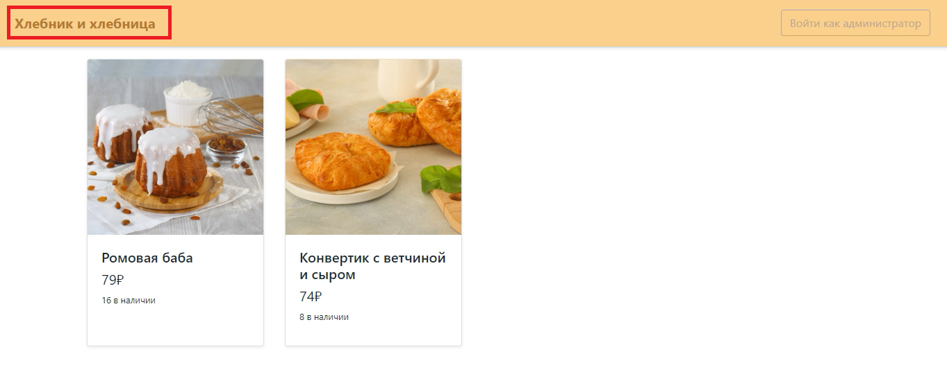

Рис. 1

## 4.3 Просмотр карточки товара неавторизированным пользователем

При запуске веб-приложения пользователь находится на главной странице каталога ассортимента пекарни. Если открыта другая страница, щелкните на название пекарни «Хлебник и Хлебница» в левом верхнем углу. После выберите интересующий товар. Щелкните либо по изображению с ним, либо по его названию. (рис. 2)

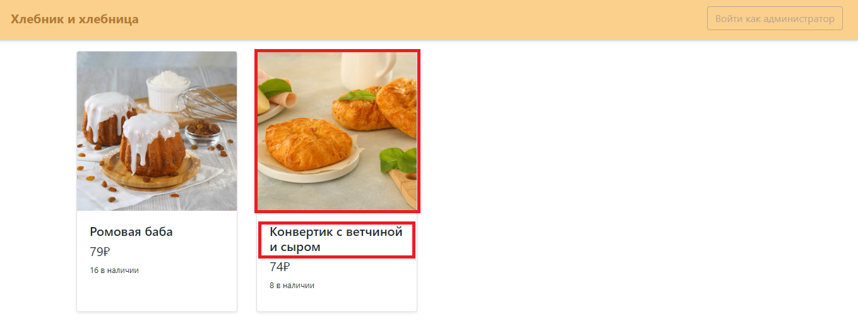

Рис. 2

## 4.4 Авторизация администратора

В правом верхнем углу кликните на кнопке «Войти как администратор». Откроется страница авторизации. Заполните необходимые логин и пароль. Нажмите на кнопку «Войти». (рис. 3) При успешной авторизации откроется страница каталога с расширенным функционалом, в правом верхнем углу появится надпись о том, что вход выполнен от роли Администратора, а также появится кнопка «Выйти». (рис. 4)

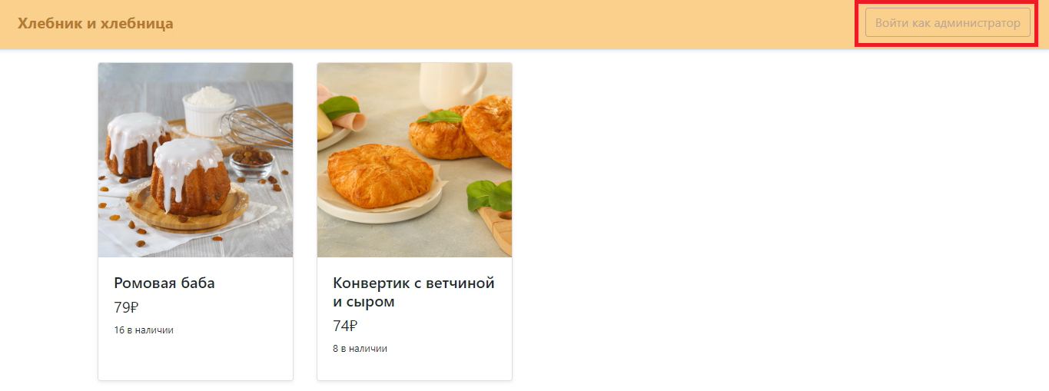

Рис.3

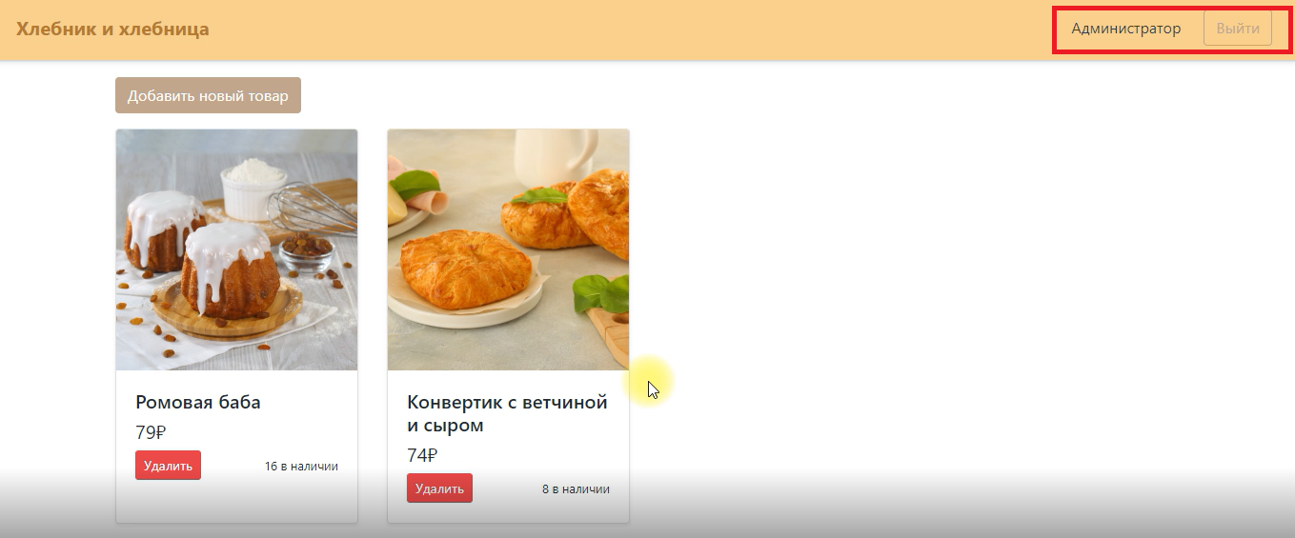

Рис. 4

## 4.5 Выход из системы как администратора

Щелкните на кнопку в правом верхнем углу «Выйти» (рис. 4), пользователь выйдет из системы от лица администратора. Откроется страница каталога.

## 4.6 Добавление нового товара администратором

После авторизации как администратора будет открыта главная страница каталога ассортимента пекарни. Если открыта другая страница, щелкните на название пекарни «Хлебник и Хлебница» в левом верхнем углу. Под шапкой сайта находится кнопка «Добавить новый товар» (рис. 5). Щелкните на нее. Откроется страница добавления товара. Заполните все поля, представленные в форме на открывшейся странице. Нажмите на кнопку «Выберите файл». (рис. 6. Обозначено 1) В открывшемся окне выберите изображение формата .png, .jpg, нажмите «Ок». Нажмите на кнопку «Загрузить». (рис. 6. Обозначено 2) Нажмите на кнопку «Создать». (рис. 6. Обозначено 3)

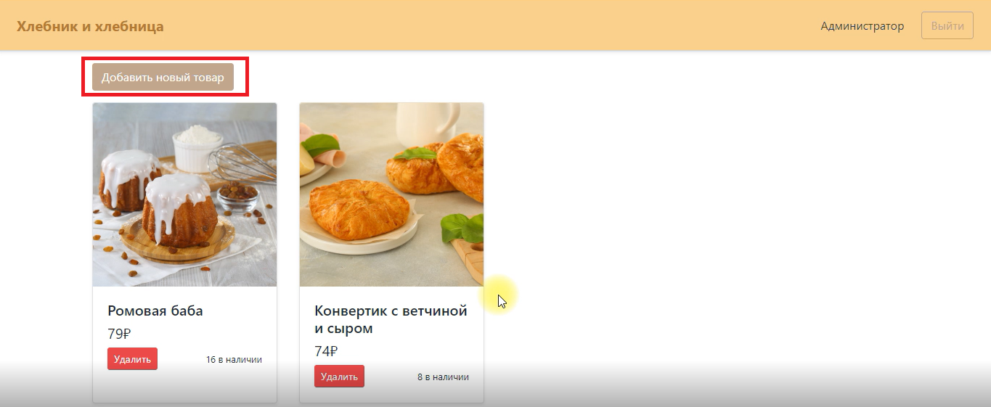

Рис. 5



Рис. 6

## 4.7 Удаление товара администратором

Первый способ. Удаление из каталога.

После авторизации как администратора будет открыта главная страница каталога ассортимента пекарни. Если открыта другая страница, щелкните на название пекарни «Хлебник и Хлебница» в левом верхнем углу. Около каждого представленного в каталоге товара находиться кнопка «Удалить». (рис. 7) Щелкните по ней.

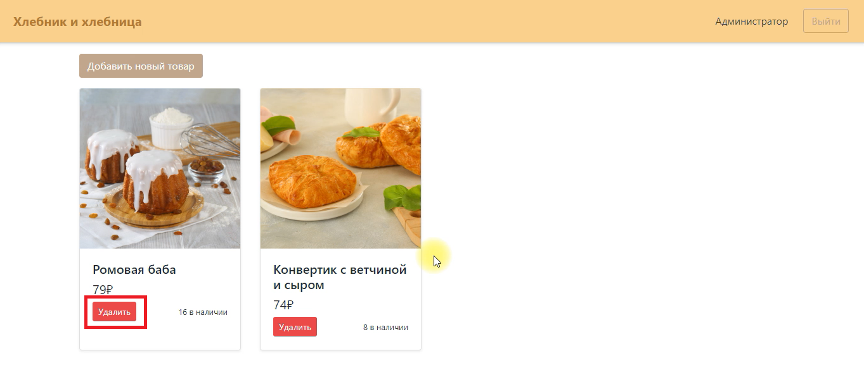

Рис. 7

Второй способ. Удаление из карточки товара.

После авторизации как администратора будет открыта главная страница каталога ассортимента пекарни. Если открыта другая страница, щелкните на название пекарни «Хлебник и Хлебница» в левом верхнем углу. После выберите интересующий товар. Щелкните либо по изображению с ним, либо по его названию. Откроется страница отдельного товара. Около цены товара и его количества находится кнопка «Удалить». Щелкните по ней.

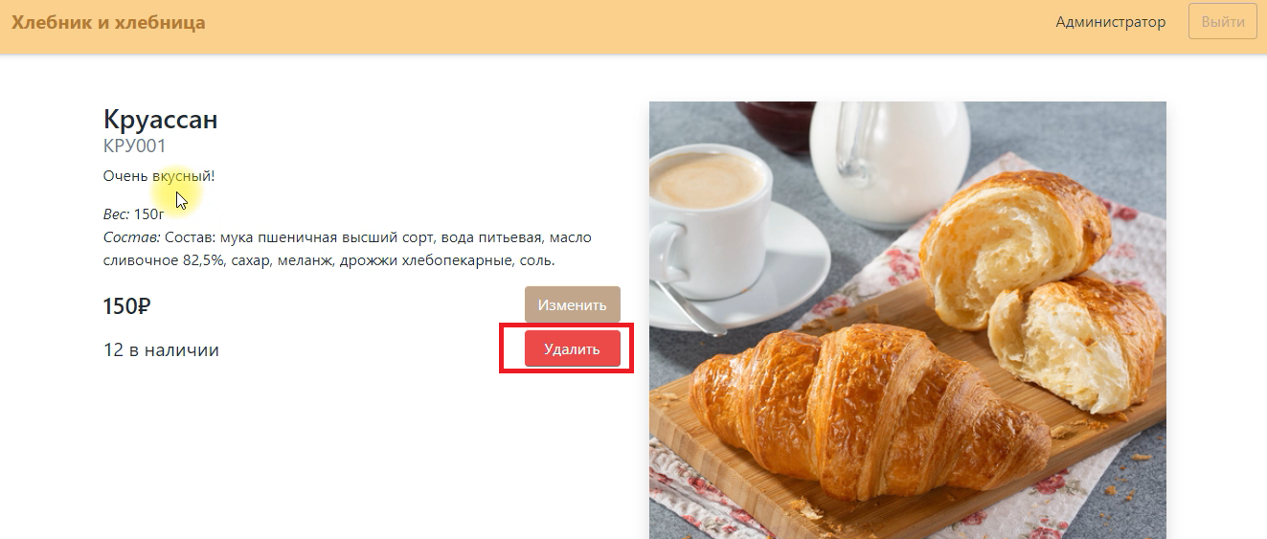

Рис. 8

## 4.8 Изменение товара администратором

После авторизации как администратора будет открыта главная страница каталога ассортимента пекарни. Если открыта другая страница, щелкните на название пекарни «Хлебник и Хлебница» в левом верхнем углу. После выберите интересующий товар. Щелкните либо по изображению с ним, либо по его названию. Откроется страница отдельного товара. Около цены товара и его количества находится кнопка «Изменить» (рис. 9). Щелкните по ней. Поле цены и поле количество товара станут возможны к редактированию. Вбейте данные. Нажмите на кнопку «Сохранить» (рис. 10)

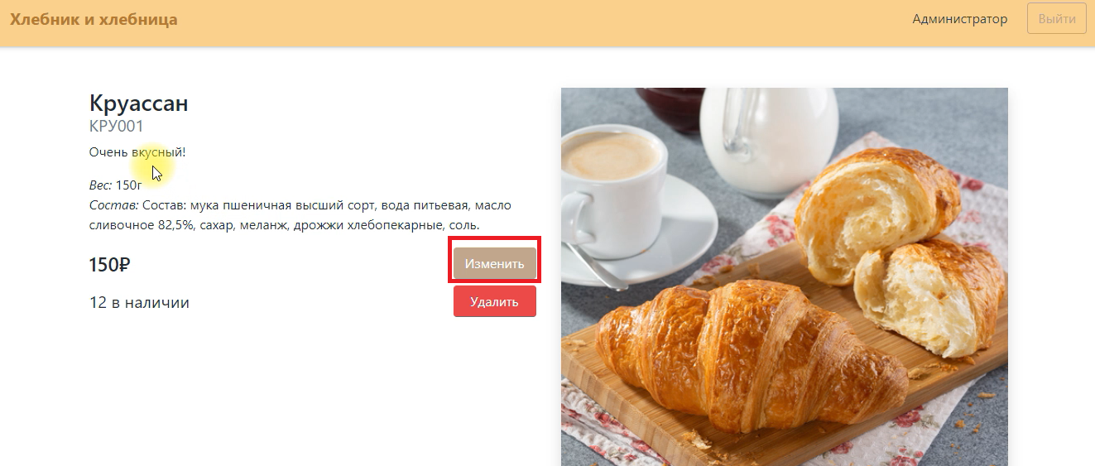

Рис. 9

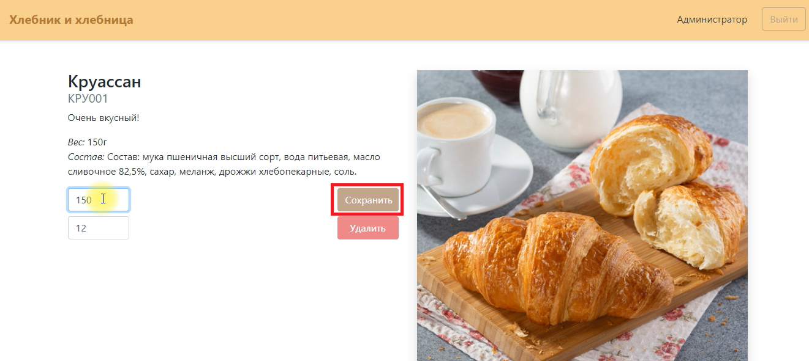

Рис. 10

# Аварийные ситуации

В процессе эксплуатации веб-приложения аварийные ситуации, выражающиеся в отсутствии отклика сервера, могут возникать по следующим причинам:

* физическая потеря связи с сервером системы;
* изменение сетевого адреса самого сервера или серверной части веб-сервиса;
* проведение регламентных работ на сервере, связанных с отключением служб и сервисов.

При отсутствии отклика сервера следует обращаться к администратору веб-приложения пекарни «Хлебник и Хлебница».